Escola Municipal de Educação Básica Augustinho Marcon
Catanduvas-SC
Diretora: Tatiana M. B. Menegat
Assessora: Técnica-Pedagógica Maristela Apª. B. Baraúna
Assessora: Técnica-Administrativa Margarete Dutra
Professora: Marli Monteiro de Freitas
4º ano

AULA 06 – SEQUÊNCIA DIDÁTICA - ARTES – 06 À 10 DE JULHO

TEMA: A família faz parte do futuro dos filhos.
CONTEÚDO: Processos de criação
Leia com atenção o texto, não precisa copiar.
Nesta aula vamos dar continuidade a aula anterior, sobre família.
Família é um conjunto de pessoas que possuem grau de parentesco entre si e vivem na mesma casa formando um lar.
A família é considerada uma instituição responsável por promover a educação dos filhos e influenciar o comportamento dos mesmos no meio social. O papel da família no desenvolvimento de cada indivíduo é de fundamental importância. São no meio familiar que são transmitidos os valores morais e sociais que servirão de base para o processo de socialização da criança, bem como as tradições e os costumes perpetuados através de gerações.
O ambiente familiar é um local onde deve existir harmonia, afetos, proteção e todo o tipo de apoio necessário na resolução de conflitos ou problemas de algum dos membros.
As relações de confiança, segurança, conforto e bem-estar proporcionam a unidade familiar, não importa como cada família é, o que importa é viver bem entre si, deixando marcas de amor, saudade, e companheirismo, lembranças boas carinho, enfim, sabemos que quando os filhos crescem cada um segue rumos diferentes, mas nem por isso deixam de ser parte da família. Na história os três porquinhos saíram de casa para viverem sozinhos, mas enfrentaram dificuldades porque sua mãe não estava por perto para ajudá-los.

1- ATIVIDADE AVALIATIVA - Após ter lido o texto e assistido a história dos Três Porquinhos, escolha 5 palavras que fazem parte do texto que você mais gostou, escreva porque você escolheu e o que significa pra você estas palavras. (Resposta pessoal). Capriche na letra e na atividade.

2- ATIVIDADE AVALIATIVA - Vamos assistir a história dos três porquinhos, a seguir realize a atividade. Usando a criatividade faça uma mine maquete com material reciclável. Sugestão de material uma caixinha de papelão, cada aluno vai decorar com o material que tiver em casa, e como quiser, para depois montar as casas de nossos personagens.

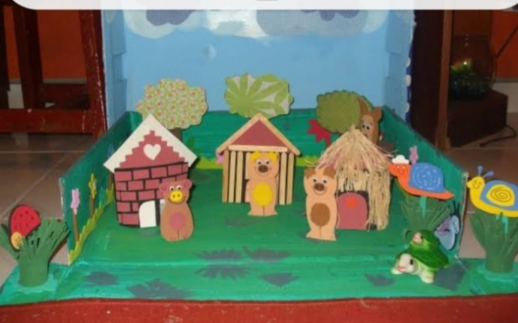
EXEMPLO

REGISTRE AS ATIVIDADES POR FOTO E ENVIE PARA A PROFESSORA MARLI, LEMBRE-SE QUE AS DUAS ATIVIDADES SÃO AVALIATIVAS.

BOA SEMANA!!!

